附件1

2024年内蒙古自治区“农机3·15”
消费者权益日活动方案

为落实好2024年全国“农机3·15”消费者权益日活动的有关工作部署，组织2024年我区“农机3·15”活动有效开展，助力春耕生产，促进粮油大面积单产提升，维护农机消费者合法权益，制定本方案。
一、活动主题和目的
（一）活动主题
提质增粮推技术 护农增效提单产
（二）活动目的
发挥机械化提升单产、节本增效和引领驱动作用，推动先进农机创制应用，做好春管春耕农机服务保障，促进农机产品质量和作业质量提升，加强基层农机质量体系建设，强化公益性服务功能，维护农牧民利益，持续打造“农机3·15”活动品牌。
二、组织和活动形式
（一）组织形式
主办单位：内蒙古自治区农牧业技术推广中心
承办单位：各盟市农（牧）业技术推广中心、服务中心、发展中心、研究所。
参与单位：相关农牧业机械产销企业。
（二）活动形式
活动采取“线上”“线下”相结合的方式开展。
1.2024年 “农机3·15”活动自治区不设主会场，自治区农牧厅官网开设“农机3·15”活动专栏，围绕活动主题开展线上线下宣传和服务，活动期间，围绕主题实时、动态更新信息内容。
2.各盟根据实际情况，结合当地春季田管及春耕生产、农机备耕安全检查和乡村振兴、粮油生产等工作部署，以及农资打假专项整治等，创新方式，线上线下结合开展培训咨询、资料发放、产品展示、作业演示、农户访谈、投诉服务、消费警示发布等活动。组织农机企业参加“提质增粮推技术 护农增效提单产”倡议活动。
3.全区统一活动主题、统一活动标志、统一活动时间、共享活动资料。
三、活动内容和安排
（一）组织材料。自治区充分利用现有资源，收集、订购、撰写、编印活动材料，3月10日前向各地发放纸质材料，并将部分材料同步上传至“农机3·15”活动专栏，提供各地丰富宣传内容。主要包括：
1.《农机用户购机指南（3·15专刊）》
2.《农机质量投诉服务指南》（含政策法规、投诉指南和典型案例等）
3.《农机质量投诉服务卡》
4.《内蒙古自治区农业机械报废更新补贴政策告知卡》
各地可结合地区实际，因地制宜编印各具特色的宣传资料，并将电子版上传专栏实现共享。
（二）线上活动。充分利用自治区农牧厅官网开设的“农机3·15”活动专栏，围绕主要农作物生产全程机械化、规模养殖类和设施种植类农业生产全程机械化、黑土地保护性耕作、机收减损、提高单产、提升产能等技术推广应用和农机装备补短板、农机报废更新补贴、农机质量监管、农机质量投诉服务等政策法规开展宣传。各地区可结合实际，围绕活动主题，以各地网站平台为基础，利用微信公众号、微信群、短信推送辅助，扩大用户参与度。
（三）发起倡议。自治区农牧厅官网“农机3·15”活动专栏将上传《提质增粮推技术 护农增效提单产“农机3·15”活动倡议书》。3月15日前，各级农机质量投诉监督机构发出《提质增粮推技术 护农增效提单产“农机3·15”活动倡议书》，发动农机行业各相关企业、服务组织，广大农机用户积极参与活动，落实响应倡议企业名单。
（四）投诉服务。自治区农牧厅官网农机3·15”活动专栏发布《农机质量投诉服务卡》和自治区、盟市、旗县（区）三级农机质量投诉监督机构信息及投诉电话。各盟市、旗县（区）也应发布本地区投诉服务电话。活动期间全区各级农牧机质量投诉监督服务机构要加强投诉受理，及时接收处理网络、电话等咨询和投诉。
（五）活动宣传。各地区应结合实际，充分发挥优势，组织产销企业积极参与，重点面向农用拖拉机、农用发动机、种植机械、农产品初加工机械、畜牧养殖机械以及设施农业设备等视频和图文资料，形成宣传稿予以宣传。自治区将优选形式活泼、喜闻乐见的宣传稿，提交中国农业机械化信息网“农机3·15”专栏，扩大受众面，提升宣传效果。
（六）活动总结。各盟市于3月28日前以电子版形式将相关数据、总结活动情况和成效报送至内蒙古自治区农牧业技术推广中心农牧业机械化处，自治区将形成全区“农机3·15”活动总结，进一步积累经验，查找不足，为提升“农机3·15”活动效果，做好农机化质量工作夯实基础。
联 系 人：肖皓文、曹阳、李赟
联系电话：0471-4312210、4314907
电子邮箱：glzzljdk@126.com
活动专栏网址：http://nmt.nmg.gov.cn/yw/nmjx/

附件2

2024年“农机3·15”活动标志
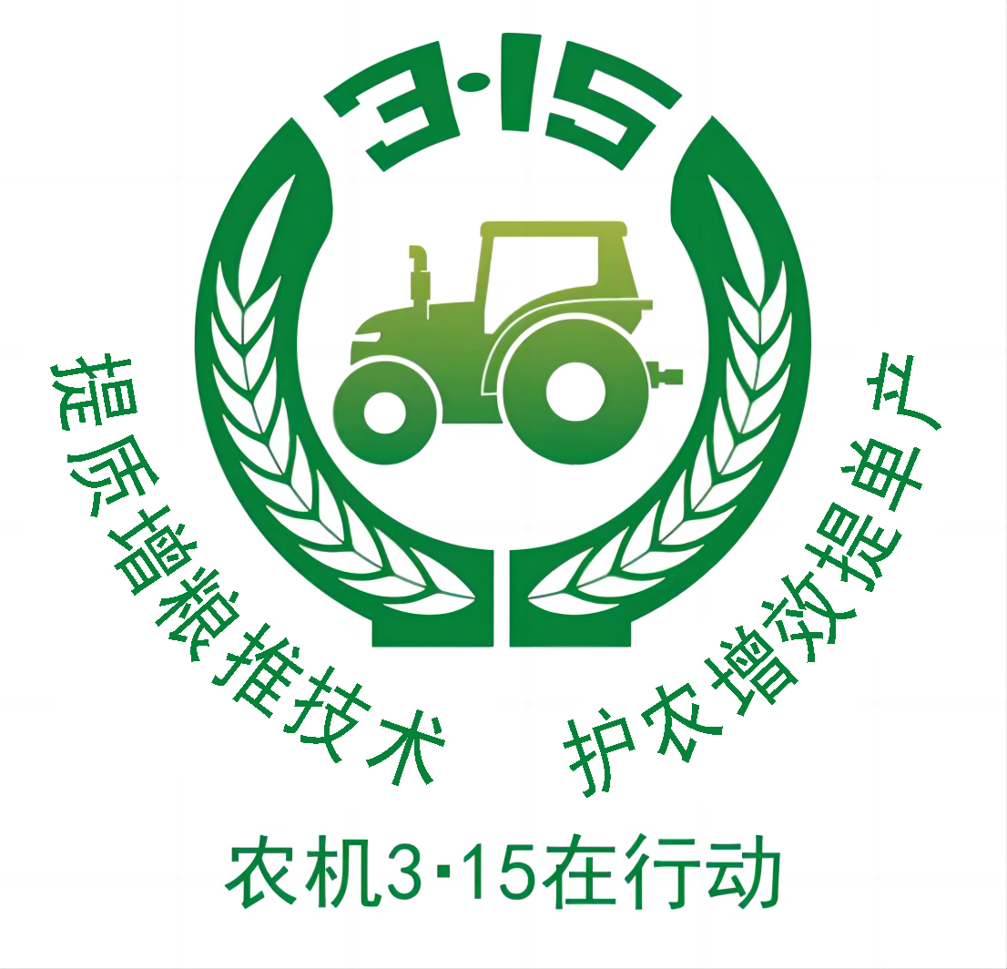

附件3

提质增粮推技术 护农增效提单产
——2024年内蒙古“农机3·15”活动倡议书

农机行业各相关企业、服务组织，广大农机用户：
为贯彻落实中央一号文件、农业农村部一号文件精神，发挥农业机械化提升单产、节本增效和引领驱动作用，营造诚实守信、创新务实的行业氛围，特发出如下倡议：
一、强化责任，主动作为。勇于承担社会责任，努力提升农机产品质量和作业质量，为助力春耕生产，促进粮油大面积单产提升，提高粮食综合生产能力和抗灾减灾能力，保障农业增效、农牧民增收贡献机械化力量。
二、恪守法规，接受监督。自觉遵守法律法规，依法保障农机消费者权益，自觉接受农机化主管部门、市场监管部门的依法监管，积极配合农机投诉监督机构的工作。严格执行农机购置与应用补贴有关要求，确保强农惠农政策落地见效。
三、诚信经营，专业服务。严把产品质量关，不生产、不销售假冒伪劣农机产品；诚信经营，合理定价，不误导、诱导和欺骗消费者；依法落实“农机三包规定”，以优质产品和专业服务满足农业生产、农机社会化服务等方面的需求。
四、创新发展，科技支撑。加强先进适用和高效智能农机创制与应用，持续挖掘粮食机收减损潜力，整体提升种养加、农牧渔等领域和环节机械化水平，不断提高单产、提升产能，为保障国家粮食安全和重要农产品有效供给提供强有力的农机化装备和技术支撑。
五、合理配置，依法维权。及时关注农机产品试验鉴定和农机化技术推广官方信息，结合生产实际需要，科学合理配置农业机械，不盲从攀比、不投机取巧，依法依规购置补贴机具；提高自我保护意识和能力，依法维护自身消费权益。
让我们携起手来，一起守护农机消费质量与安全，提质增粮推技术，护农增效提单产，共同为农业机械化高质量发展，推进乡村全面振兴，建设农业强国作出新贡献！

内蒙古自治区农牧业技术推广中心 内蒙古农牧业机械
农牧业机械化处 工业协会

2024年3月5日

附件4
内蒙古自治区2024年“农机3·15”活动信息统计表

填报单位名称 | 活动延伸情况 |  | 活动开展情况 |  |  |  |  |  |  |  |  |  |  |  |  |  |  |  | 其他  （开展的特色活动、意见建议、未开展的原因等）
 | 地市（盟）  （个） | 县区（旗）  （个） | 发放  资料总数(份) | 购置补贴、报废补贴、安全监理等资料发放数量（份） | 提供  咨询  (人次) | 受理  投诉  (件) | 投诉涉及价值  (元) | 投诉办结  数量  (件) | 投诉处理挽回  损失  (元) | 线上发布信息  （条） | 响应倡议企业数量  （个） | 培训  活动  名称 | 培训人数 | 展示  机具  数量  （台套） | 现场  演示  机具  数量  （台套） | 媒体宣传情况（填数量，其中省级及以上媒体要写明媒体全称）
 |  |  |  |  |  |  |  |  |  |  |  |  |  |  |  | 电视台 | 报纸 | 微信公众号等新媒体
填表人： 联系电话：

